合肥市政府采购示范文本
竞争性磋商文件
（服务类）

项目名称：巢湖市人民检察院食堂托管服务
采 购 人：巢湖市人民检察院
采购代理机构：安徽华正建设工程咨询有限公司
2025年04月

目 录

第一章 磋商邀请 3
第二章 供应商须知 6
第三章 采购需求 23
第四章 评审方法和标准 23
第五章 政府采购合同 41
第六章 响应文件格式 50
第七章 政府采购供应商质疑函范本 69

第一章 巢湖市人民检察院食堂托管服务磋商公告
一、项目名称及内容
1.项目编号：HZZB2025-040
2.项目名称：巢湖市人民检察院食堂托管服务
3.项目地点：巢湖市
4.项目单位：巢湖市人民检察院
5.项目概况：采购人将单位职工食堂对外委托日常管理、运转服务，包括伙食、卫生清洁等。采购人单位现共有员工88人，采购人自行采购食品原材料，员工以刷卡方式就餐，具体详见磋商文件。
6.资金来源：财政资金
7.项目预算：29.8万元
8.最高投标限价：29.8万元
9.项目类别：政府购买服务
10.标段（包别）划分：共分1个包，本次采购第1包
11、合同履行期限：1+X年（X≤2），合同一年一签；即年度考核合格后，根据采购人考核结果及预算资金情况，决定是否续签下年度合同。
二、供应商资格
1.满足《中华人民共和国政府采购法》第二十二条规定；
2.落实政府采购政策需满足的资格要求：无；
3.本项目的特定资格要求：须具备下列条件之一：
（1）具有有效的《食品经营许可证》；
（2）具有有效的《食品卫生许可证》；
（3）具有有效的《餐饮服务许可证》。
三、磋商文件的获取
1.供应商登陆安徽华正建设工程咨询有限公司官网（https://www.ahhzzx.com.cn/Hzzx_web/BiddingProject.aspx）、安徽省招标投标信息网（http://www.ahtba.org.cn/）自行下载磋商文件等资料并以短信的形式告知招标代理机构记录报名（短信基本形式：XX公司报名参与XX时间XX项目招标，未短信报名的现场将不予接受投标文件，报名电话：13625659312）。
2.报名时间：自公告发布之日起至 2025 年 5 月 8 日 17:00 止。
四、响应文件提交截止时间
1.截止时间：2025年5月12日9点00分（北京时间）
2.地点：安徽华正建设工程咨询有限公司四楼开标二室（银杏苑小区大门前）
3.投标文件递交的时间（投标截止时间，下同）：开标前半小时内持单位授权委托书原件到开标现场报名并进行签到，同时递交密封纸质版投标文件，概不退还（如遇现场供应商数过多且规定截止时间内到达开标现场的，可相应顺延递交时间），递交地点：同开标地点。
五、磋商时间及地点
1.时间：2025年5月12日9点00分（北京时间）
2.地点：安徽华正建设工程咨询有限公司四楼开标二室（银杏苑小区大门前）
- 其他补充事宜
1.本次采购公告在安徽华正建设工程咨询有限公司官网（https://www.ahhzzx.com.cn/Hzzx_web/BiddingProject.aspx）、安徽省招标投标信息网（http://www.ahtba.org.cn/）上发布。
2.有关本项目采购文件的澄清、答疑等，将在安徽华正建设工程咨询有限公司官网（https://www.ahhzzx.com.cn/Hzzx_web/BiddingProject.aspx）、安徽省招标投标信息网（http://www.ahtba.org.cn/）上统一发布，请自行关注，不再另行通知。
3. 供应商应合理安排采购文件获取时间，采购文件获取时间截止将造成无法完成采购文件获取，责任自负。
- 凡对本次采购提出询问，请按以下方式联系
1.采购人
采购人：巢湖市人民检察院
地 址：巢湖市银屏路与东风西路交汇处西南
联系人：李会计
电 话：0551-63504221
2.采购代理机构
采购代理机构：安徽华正建设工程咨询有限公司
地 址：安徽省合肥市巢湖市半汤路51号
联系人：李工 电 话：13675653939
第二章 供应商须知

一、供应商须知前附表
注：本表是本项目的具体要求，是对供应商须知的具体补充和修改，如有不一致，以本表为准。
条款号 | 条款名称 | 内容、说明与要求
3.1 | 采购人 | 巢湖市人民检察院
3.2 | 采购代理机构 | 安徽华正建设工程咨询有限公司
7.3 | 现场考察 | ☑ 不组织，供应商自行考察  □统一组织  时间： 年 月 日 时 分  地点：  现场考察联系人及联系电话：  备注：如供应商未参加采购人统一组织的现场考察，视同放弃现场考察，由此引起的一切责任由供应商自行承担。
8.1 | 询问截止时间 | 2025年5月9日17 时 00 分
9.1 | 包别划分 | ☑ 不分包 □分为 个包  供应商参加多个包磋商的成交包数规定：
13.1 | 磋商保证金 | （1）金额：  □人民币 元  ☑ 不收取  （2）支付方式：  □转账/电汇 □支票 □汇票 □本票 □保函  注：如采用银行保函，银行保函应为合肥行政区域（含四县一市）具有分支机构的银行出具的见索即付无条件保函；如采用担保机构担保，应为注册地在合肥行政区域（含四县一市）范围内的融资担保机构或经安徽省地方金融监督管理局备案的融资担保机构出具的无条件担保。
13.3 | 其他不予退还磋商保证金的情形 | 除因不可抗力或采购文件认可的情形以外，成交供应商放弃成交资格的。
14.1 | 磋商有效期 | 90 日历日
15.1 | 响应文件要求 | 响应文件份数： 壹 份正本， 贰 份副本。（正本和副本封装在一个档案袋内，响应文件份数及封装密封应符合采购文件要求，否则不予接收）。  在响应文件提交截止时间前在开标地点递交，并提供以下证明材料，否则采购人不予接收。  （1）法定代表人亲自递交的，应提供法定代表人的有效身份证件和法定代表人身份证明书；  （2）委托代理人递交的，应提供授权委托书和委托代理人的有效身份证件。
15.3 | 磋商现场提交的其他材料要求 | 符合采购文件要求
16.1 | 响应文件提交截止时间 | 详见磋商公告（磋商邀请）
19.1 | 磋商时间 | 详见磋商公告（磋商邀请）
19.1 | 磋商地点 | 详见磋商公告（磋商邀请）
19.3 | 评审方法 | ☑ 综合评分法
24.1 | 确定成交候选供应商和成交供应商 | 磋商小组推荐成交候选供应商的数量： 3家
24.1 | 确定成交候选供应商和成交供应商 | 确定成交供应商：  ☑ 采购人委托磋商小组确定 □采购人确定
28.1 | 成交通知书发出的形式 | ☑ 书面 □数据电文
30.1 | 履约保证金 | （1）金额：  ☑ 免收  □合同价的 %  □定额收取：人民币 元  （2）支付方式：  □转账/电汇 □支票 □汇票 □本票 □保函  注：如采用银行保函，银行保函应为合肥行政区域（含四县一市）具有分支机构的银行出具的见索即付无条件保函；如采用担保机构担保，应为注册地在合肥行政区域（含四县一市）范围内的融资担保机构或经安徽省地方金融监督管理局备案的融资担保机构出具的无条件担保。  （3）收取单位：  （4）缴纳时间：  （5）退还时间：验收合格后 日历日/年
31.1 | 成交服务费 | （1）金额：  □免收  ☑定额收取：人民币 3000.00 元  □ 按下列标准收取：按合肥市物价局《招标（采购）代理行业服务收费指导意见》的通知（合公协〔2023〕03号）文件规定收取，低于叁仟元时按叁仟元收取。  （2）支付方式：☑ 转账/电汇  （3）收取单位：安徽华正建设工程咨询有限公司  （4）缴纳时间：领取成交通知书前  （5）专家评审费费用，由成交供应商根据现场实际发生支付（无发票）。
34.3 | 质疑函递交方式、接收部门、联系电话和通讯地址 | 递交方式：书面形式  接收部门：安徽华正建设工程咨询有限公司  联系电话：13625659312  通讯地址：安徽省合肥市巢湖市半汤路51号
35 | 其他内容 | 1、投标报价的其他要求：供应商响应文件报价表填写的总报价精确到分（人民币）。  2、供应商响应文件制作完成时应自行检查证明材料扫描件或影印件是否清晰，如因材料模糊不清，导致评标委员会无法辨认的，一切后果由供应商自行承担。  3、采购文件中要求加盖公章的，均应当加盖供应商公章,否则将视为响应无效。
35.4 | 重要提示 | （1）成交供应商应在规定期限内领取《成交通知书》，若成交供应商未在规定期限内领取《成交通知书》，采购人有权取消成交供应商成交资格，并将相关违约行为报送监管部门，实施信用惩戒；  （2）成交供应商应在规定期限内提交履约担保并与采购人签订合同，若成交供应商未能在规定期限内提交履约担保或签订合同，采购人有权取消成交供应商成交资格，并将相关违约行为报送监管部门，实施信用惩戒；  （3）合同签订后，成交供应商存在规定时间内不组织人员进场开工，不履行供货、安装或服务义务等情况，采购人有权解除合同，并追究违约责任，同时将相关违约行为报送监管部门，记不良行为记录，实施信用惩戒；  （4）成交供应商成交后被监管部门查实存在违法行为，不满足成交条件的，由采购人取消成交资格，并做好项目后续工作；  （5）成交供应商在成交项目发生投诉、信访举报案件、履约存在争议时，拒绝协助配合执法部门调查案件的，采购人可以取消其成交资格或解除合同，并追究其违约责任。
35.5 | 解释权 | （1）构成本磋商文件的各个组成文件应互为解释，互为说明；  （2）同一组成文件中就同一事项的规定或约定不一致的，以编排顺序在后者为准；  （3）如有不明确或不一致，构成合同文件组成内容的，以合同文件约定内容为准，且以专用合同条款约定的合同文件优先顺序解释；  （4）除磋商文件中有特别规定外，仅适用于磋商及响应文件提交阶段的规定，按磋商公告、供应商须知、评审方法和标准、响应文件格式的先后顺序解释；  （5）按本款前述规定仍不能形成结论的，由采购人负责解释。
35.6 | 其他补充说明 | 无

二、供应商须知正文

1.适用范围
1.1本磋商文件仅适用于本次磋商所述的服务项目采购。

2.定义
2.1服务：系指除货物和工程以外的其他政府采购对象，包括咨询、调研、评估、规划、设计、监理、审计、保险、租赁、印刷、维修、物业管理等。
2.2时限（年份、月份等）计算：系指从磋商之日向前追溯X年/月（“X”为“一”及以后整数）起算。
2.3业绩：除非本磋商文件中另有规定，业绩系指符合本磋商文件规定的与最终用户签订的合同。供应商与其关联公司（如母公司、控股公司、分公司、子公司、同一法定代表人的公司等）之间签订的合同，均不予认可。
除非本磋商文件中另有规定，否则业绩均为已服务完毕的业绩，业绩时间均以合同签订之日为追溯节点。

3.采购人、采购代理机构及供应商
3.1采购人：是指依法开展政府采购活动的国家机关、事业单位、团体组织。本项目的采购人见供应商须知前附表。
3.2采购代理机构：是指集中采购机构或从事采购代理业务的社会中介机构。本项目的采购代理机构见供应商须知前附表。
3.3政府采购监督管理部门：各级人民政府指定的有关部门依法履行与政府采购活动有关的监督管理职责。本项目的政府采购监督管理部门见供应商须知前附表。
3.4供应商：是指向采购人提供货物、工程或者服务的法人、非法人组织或者自然人。分支机构不得参加政府采购活动，但银行、保险、石油石化、电力、电信等特殊行业除外。本项目的供应商须满足以下条件：
3.4.1在中华人民共和国境内注册，能够独立承担民事责任，有生产或供应能力的本国供应商。
3.4.2具备《中华人民共和国政府采购法》第二十二条关于供应商条件的规定，遵守本项目采购人本级和上级财政部门政府采购的有关规定。
3.4.3以采购代理机构认可的方式获得了本项目的磋商文件。
3.5若供应商须知前附表中允许联合体参加磋商，对联合体规定如下：
3.5.1两个以上供应商可以组成一个磋商联合体，以一个供应商的身份磋商。
3.5.2联合体各方均应符合《中华人民共和国政府采购法》第二十二条规定的条件。
3.5.3采购人根据采购项目对供应商的特殊要求，联合体中至少应当有一方符合相关规定。
3.5.4联合体各方应签订联合体协议，明确约定联合体各方承担的工作和相应的责任，并将联合体协议作为响应文件的一部分提交。
3.5.5大中型企业、其他自然人、法人或者非法人组织与小型、微型企业组成联合体共同参加磋商，联合体协议中应写明小型、微型企业的协议合同金额占到联合体协议合同总金额的比例。
3.5.6联合体中有同类资质的供应商按照联合体分工承担相同工作的，应当按照资质等级较低的供应商确定资质等级。
3.5.7以联合体形式参加政府采购活动的，联合体各方不得再单独参加或者与其他供应商另外组成联合体参加本项目磋商，否则相关响应文件将被认定为响应无效。
3.5.8对联合体参加磋商的其他资格要求见供应商资格。
3.6单位负责人为同一人或者存在直接控股、管理关系的不同供应商，不得参加同一合同项下的政府采购活动。否则其相关响应文件将被认定为响应无效。
3.7为本项目提供过整体设计、规范编制或者项目管理、监理、检测等服务的供应商，不得再参加本项目上述服务以外的其他采购活动。否则其响应文件将被认定为响应无效。

4.资金来源
4.1本项目的采购人已获得足以支付本次磋商后所签订的合同项下的资金。
4.2项目预算金额或分项（或分包）预算金额见磋商公告（磋商邀请）。

5.磋商费用
不论磋商的结果如何，供应商应承担其所有与准备和参加磋商有关的费用。

6.适用法律
本项目采购人、采购代理机构、供应商、磋商小组的相关行为均受《中华人民共和国政府采购法》、《中华人民共和国政府采购法实施条例》及本项目本级和上级财政部门、政府采购监督管理部门的政府采购有关规定的约束，其权利受到上述法律法规的保护。

7.磋商文件构成
7.1磋商文件包括下列内容：
第一章 磋商公告（磋商邀请）
第二章 供应商须知
第三章 采购需求
第四章 评审方法和标准
第五章 政府采购合同
第六章 响应文件格式
第七章 政府采购供应商质疑函范本
7.2磋商文件中有不一致的，有澄清的部分以最终的澄清更正内容为准。
7.3现场考察及相关事项见供应商须知前附表。
7.4供应商应认真阅读磋商文件所有的事项、格式、条款和技术规范等。

8.磋商文件的澄清与修改
8.1供应商如对采购文件内容有疑问，必须在供应商须知前附表规定的询问截止时间前以书面提问形式提交给采购代理机构。
8.2采购人可主动地或在解答供应商提出的问题时对采购文件进行澄清或者修改。采购代理机构将在安徽华正建设工程咨询有限公司官网（https://www.ahhzzx.com.cn/Hzzx_web/BiddingProject.aspx）、安徽省招标投标信息网（http://www.ahtba.org.cn/）以发布更正公告的方式澄清或修改采购文件，更正公告的内容作为采购文件的组成部分，对供应商起约束作用。供应商应主动上网查询。采购代理机构不承担供应商未及时关注相关信息引发的相关责任。
8.3任何人或任何组织向供应商提供的任何书面或口头资料，未经采购代理机构在网上发布或书面通知，均作无效处理，不得作为磋商文件的组成部分。采购代理机构对供应商由此而做出的推论、理解和结论概不负责。
8.4对于没有提出询问又参与了本项目磋商的供应商将被视为完全认同本磋商文件（含澄清或修改的内容）。

9.磋商范围及响应文件中标准和计量单位的使用
9.1项目有分包的，供应商可参与其中某一个或多个分包的磋商，成交包数详见供应商须知前附表中规定。
9.2无论磋商文件中是否要求，供应商所投服务及伴随的货物和工程均应符合国家强制性标准。
9.3供应商与采购代理机构之间与磋商有关的所有往来通知、函件和响应文件均用中文表述。供应商随响应文件提供的证明文件和资料可以为其它语言，但必须附中文译文。翻译的中文资料与外文资料如果出现差异时，以中文为准。
9.4除磋商文件中有特殊要求外，响应文件中所使用的计量单位，应采用中华人民共和国法定计量单位。

10.响应文件构成
10.1供应商应完整地按磋商文件提供的响应文件格式及要求编写响应文件，具体内容详见第六章响应文件格式的相关内容。
10.2上述文件应按照磋商文件规定的格式填写、签署和盖章。

11.证明标的的合格性和符合磋商文件规定的响应文件
11.1供应商应提交磋商文件要求的证明文件，证明其响应内容符合磋商文件规定。该证明文件是响应文件的一部分。
11.2上款所述的证明文件，可以是文字资料、图纸和数据。
11.3本条所指证明文件不包括对磋商文件相关部分的文字、图标的复制。
11.4为保证公平公正，除非另有规定或说明，供应商对同一项目磋商时，不得同时提供备选磋商方案。

12.报价
12.1供应商的报价应当包括满足本次磋商全部采购需求所应提供的服务，以及伴随的货物和工程。所有内容均应以人民币报价，供应商的磋商报价应遵守《中华人民共和国价格法》。
12.2供应商应在分项报价表上标明分项服务、伴随的货物和工程的价格（如适用）和总价，未标明的视同包含在磋商报价中。
12.3除非磋商文件另有规定或经采购人同意支付的，最后报价均不得高于磋商文件（公告）列明的项目预算，否则其响应文件将被认定为响应无效。
12.4报价在合同履行过程中是固定不变的，不得以任何理由予以变更。任何包含价格调整要求的磋商，其响应文件将被认定为响应无效。
12.5采购人不接受具有附加条件的报价。

13.磋商保证金
13.1供应商应提交供应商须知前附表中规定的磋商保证金，并作为其响应文件的一部分。供应商未按规定提交磋商保证金的，其响应文件将被认定为响应无效。
13.2供应商请注意：
（1）前次采购失败的，采购代理机构将退还供应商的磋商保证金。
（2）采购代理机构磋商保证金缴纳账号采用动态虚拟账号（分包项目每一个包别对应一个账号），项目采购失败后，磋商保证金缴纳账号将会发生变化，请供应商参与后续采购时，注意勿将磋商保证金错交至其他项目虚拟账号或前次公告账号。
（3）凡转账到其他项目虚拟账号或本项目前次公告账号的，其响应文件将被认定为响应无效。
13.3磋商保证金缴纳人名称与供应商名称应当一致。除非磋商文件另有规定，分公司或子公司代缴磋商保证金，视同名称不一致。磋商保证金缴纳人名称与供应商名称不一致的，其响应文件将被认定为响应无效。
13.4联合体参加磋商的，可以由联合体中的一方或者共同提交磋商保证金。以一方名义提交磋商保证金的，对联合体各方均具有约束力。
13.5采购代理机构将在成交通知书发出后五个工作日内退还未成交供应商的磋商保证金，在采购合同签订后五个工作日内退还成交供应商的磋商保证金。
13.6因供应商自身原因导致无法及时退还的，采购人或采购代理机构将不承担相应责任。
13.7有下列情形之一的，磋商保证金不予退还：
（1）供应商在提交响应文件截止时间后撤回响应文件的；
（2）供应商在响应文件中提供虚假材料的；
（3）除因不可抗力或磋商文件认可的情形以外，成交供应商放弃成交资格或不与采购人签订合同的；
（4）供应商与采购人、其他供应商或者采购代理机构恶意串通的；
（5）供应商须知前附表中规定的其他不予退还磋商保证金的情形。

14.磋商有效期
14.1磋商有效期为从响应文件提交截止之日算起的日历天数，磋商有效期详见供应商须知前附表。
14.2在磋商有效期内，供应商的磋商保持有效，供应商不得要求撤销或修改其响应文件。磋商有效期不满足要求的响应，其响应文件将被认定为响应无效。
14.3为保证有充分时间签订合同，采购人或采购代理机构可根据实际情况，在原磋商有效期截止之前，要求供应商延长磋商有效期。接受该要求的供应商将不会被要求和允许修正其响应文件。供应商可以拒绝延长磋商有效期的要求，且不承担任何责任。上述要求和答复都应以书面形式提交。

15.响应文件的制作
15.1本项目要求提供纸质版响应文件，响应文件的制作应满足以下规定：
（1）在第六章“响应文件格式”中要求加盖供应商公章处，供应商均应加盖供应商公章。联合体参加采购的，除联合体协议及采购文件规定须联合体各成员单位各自盖章的证明材料外，响应文件由联合体牵头人按上述规定加盖联合体牵头人单位公章。
（2）响应文件制作完成后，供应商应对响应文件进行密封，形成密封的响应文件，并在响应文件提交截止时间前提交。
15.2因供应商自身原因而导致响应文件密封不符合要求的，该响应文件视为无效响应文件，供应商自行承担由此导致的全部责任。
15.3开标现场提交的其他材料要求详见供应商须知前附表。

16. 响应文件提交截止时间
16.1供应商应在供应商须知前附表中规定的响应文件提交截止时间前，在开标地点提交密封的响应文件。
16.2供应商在采购文件规定的响应文件提交截止时间前提交了响应文件，但密封不符合要求的，响应无效。
16.3采购人和采购代理机构延迟响应文件提交截止时间的。在此情况下，采购人、采购代理机构和供应商受响应文件提交截止时间制约的所有权利和义务均应延长至新的截止时间。

17.响应文件的提交、修改与撤回
17.1供应商应当在第一章“采购公告”规定的响应文件提交截止时间前，将密封的响应文件在开标地点提交。
17.2供应商应当在响应文件提交截止时间前完成响应文件的提交，并可以补充、修改或者撤回响应文件。响应文件提交截止时间前未完成响应文件提交的，视为撤回响应文件。未按规定密封或响应文件提交截止时间后送达的响应文件，采购人应当拒收。
17.3采购代理机构工作人员在监督员监督下解封所有响应文件。
17.4在响应文件提交截止时间之后，供应商不得对其响应文件做任何修改。但属于评标委员会在评审中发现的计算错误并进行核实的修改、按照采购文件的变动情况和评标委员会的要求重新提交响应文件的，不在此列。

18.磋商小组
18.1本项目将依法组建磋商小组，磋商小组成员由3人以上单数组成，磋商小组及其成员应当依照政府采购的有关规定履行相关职责和义务。
18.2磋商小组依法对响应文件进行评审，并根据磋商文件规定的程序、评定成交的标准等事项与实质性响应磋商文件要求的供应商进行磋商。
18.3磋商小组应当从质量和服务均能满足磋商文件实质性响应要求的供应商中，按照评审方法和标准推荐成交候选供应商，并编写评审报告。

19.响应文件的评审与磋商
19.1采购人和采购代理机构将在供应商须知前附表规定的时间和地点组织磋商。
19.2竞争性磋商活动采用综合评分法评审。
综合评分法，是指响应文件满足磋商文件全部实质性要求且按评审因素的量化指标评审得分最高的供应商为成交候选供应商的评审方法。
19.3磋商小组将按照磋商文件规定的评审方法和标准对供应商独立进行评审。评审程序如下：
19.3.1初审。磋商小组对供应商必须满足和实质性响应的内容进行评审，供应商未实质性响应磋商文件要求导致响应无效的，磋商小组将以书面询标的方式告知有关供应商。
采购人或采购代理机构可在响应文件提交截止时间后至评审结束前查询核实供应商的信用记录。供应商存在不良信用记录的，其响应文件将被认定为响应无效。
19.3.1.1不良信用记录指：（1）供应商被人民法院列入失信被执行人；（2）供应商或其法定代表人或拟派项目经理（项目负责人）被人民检察院列入行贿犯罪档案；（3）供应商被工商行政管理部门列入企业经营异常名录；（4）供应商被税务部门列入重大税收违法案件当事人名单；（5）供应商被政府采购监管部门列入政府采购严重违法失信行为记录名单，以及存在《中华人民共和国政府采购法实施条例》第十九条规定的行政处罚记录。
以联合体形式参加磋商的，联合体任何成员存在以上不良信用记录的，联合体磋商将被认定为响应无效。
19.3.1.2信用信息查询渠道：中国政府采购网（www.ccgp.gov.cn）、“信用中国”网站（www.creditchina.gov.cn）、国家企业信用信息公示系统（www.gsxt.gov.cn）、全国公共资源交易平台（安徽省·合肥市）（https://ggzy.hefei.gov.cn/）。
注：企业经营异常名录以国家企业信用信息公示系统查询结果为准。
19.3.1.3供应商在“第六章响应文件格式”中“四、无重大违法记录声明函、无不良信用记录声明函”进行书面承诺并提供“查询截图”。采购人或采购代理机构工作人员在评审过程中可对供应商的“信用信息记录”进行核实，供应商不良信用记录查询结果与供应商承诺不一致以采购人或采购代理机构查询结果为准，并视为提供虚假材料，并报监督管理部门严肃查处。
19.3.2磋商。初审合格后，磋商小组将按响应文件提交顺序集中与单一供应商分别进行磋商，并给予所有参加磋商的供应商平等的磋商机会，如供应商未到磋商现场的，视同放弃该权利。
19.3.3报价。磋商结束后，磋商小组应当要求所有实质性响应的供应商在规定时间内提交最后报价。
19.3.4综合评分。磋商小组只对通过初审，实质上响应磋商文件要求的响应文件进行综合评分。经磋商确定最终采购需求和提交最后报价的供应商后，由磋商小组采用综合评分法对提交最后报价的供应商的响应文件和最后报价进行综合评分。
19.4相关说明。
19.4.1为保证磋商活动顺利进行，供应商可派相关技术人员进行现场答疑；
19.4.2磋商小组根据与供应商磋商情况可能实质性变动磋商文件的内容，包括采购需求中的技术、服务要求以及合同草案条款。磋商文件有实质性变动的，经采购人代表确认作为磋商文件的有效组成部分，磋商小组将以书面形式通知所有参加磋商的供应商。
19.4.3磋商过程中，磋商小组发现供应商的报价或者某些分项报价明显不合理或者低于成本，有可能影响商品质量和不能诚信履约的，应当要求其在规定的期限内提供书面文件予以解释说明，并提交相关证明材料；否则，磋商小组可以取消该供应商的成交候选资格，按顺序由排在后面的成交候选供应商递补，以此类推。
19.4.4无论何种原因，即使供应商磋商时携带了证书材料的原件，但响应文件中未提供与之内容完全一致的扫描件或影印件的，磋商小组可以视同其未提供。
19.4.5磋商小组决定响应文件的响应性及符合性只根据响应文件本身的内容，而不寻求其他外部证据。
19.5供应商授权代表对磋商过程有疑义，以及认为采购人、采购代理机构相关工作人员有需要回避的情形的，应当场提出询问或者回避申请，并说明理由。

20.终止竞争性磋商
20.1出现下列情况之一时，采购人和采购代理机构有权宣布终止竞争性磋商采购，并将理由通知所有供应商：
（1）有效供应商数量不足，导致本次磋商缺乏竞争的；
（2）出现影响采购公正的违法、违规行为的；
（3）因重大变故，采购任务取消的；
（4）政府采购法律法规规定的其他情形。

21.响应文件的澄清、说明或更正
21.1磋商小组将对响应文件的有效性、完整性和响应程度进行审查，审查时可以要求供应商对响应文件中含义不明确、同类问题表述不一致或者有明显文字和计算错误的内容等作出必要的澄清、说明或者更正。供应商的澄清、说明或者更正不得超出响应文件的范围或者改变响应文件的实质性内容。对不同文字文本响应文件的解释发生异议的，以中文文本为准。
21.2磋商小组要求供应商澄清、说明或者更正响应文件应当以书面形式（询标）作出。供应商的澄清、说明或者更正应当由法定代表人或其授权代表签字或者加盖公章。
如有询标，授权代表（或法定代表人）应现场接受询标，也可凭本人有效身份证明参加询标。因授权代表联系不上、没有及时回复等情形而无法接受评标委员会询标的，供应商自行承担相关风险。

22.最后报价
22.1磋商并不限定只进行二轮报价，如果磋商小组认为有必要，可以要求供应商进行多轮报价。
22.2在磋商内容不做实质性变更或重大调整的前提下，供应商下轮报价不得高于上一轮报价。
22.3最后报价是供应商响应文件的有效组成部分，最后报价也是签订合同的依据。

23.成交候选供应商的推荐原则及标准
23.1磋商小组依据本项目磋商文件所约定的评审方法和标准，按照有效供应商综合总得分由高到低依次推荐成交候选供应商。综合总得分出现两家或两家以上相同者，按最后报价由低到高排序推荐成交候选供应商；综合总得分且最后报价均相同的，由磋商小组按照技术指标优劣顺序推荐成交候选供应商。

24.确定成交候选供应商和成交供应商
24.1磋商小组根据综合评分的结果和供应商须知前附表中规定确定成交候选供应商，并标明排列顺序。排名第一的成交候选供应商经采购人或采购人授权的磋商小组确定为成交供应商后，由采购代理机构在指定媒体上予以公告。

25.编写评审报告
25.1评审报告是根据全体磋商小组成员签字的原始评审记录和评审结果编写的报告，评审报告由磋商小组全体成员签字。对评审结论持有异议的磋商小组成员可以书面方式阐述其不同意见和理由。磋商小组成员拒绝在评审报告上签字且不陈述其不同意见和理由的，视为同意评审结论。

26.保密要求
26.1评审将在严格保密的情况下进行。
26.2有关人员应当遵守评审工作纪律，不得泄露评审文件、评审情况和评审中获悉的国家秘密、商业秘密。

27.成交结果公告
27.1为体现“公开、公平、公正”的原则，评审结束后，采购代理机构将在安徽华正建设工程咨询有限公司官网（https://www.ahhzzx.com.cn/Hzzx_web/BiddingProject.aspx）、安徽省招标投标信息网（http://www.ahtba.org.cn/）上发布成交结果公告。
27.2成交结果公告内容应当包括采购人及其委托的采购代理机构的名称、地址、联系方式，项目名称和项目编号，成交供应商名称、地址和成交金额，主要成交标的的名称、规格型号、数量、单价、服务要求，成交结果公告期限、评审专家名单以及供应商须知前附表中约定进行公告的内容。

28.成交通知书
28.1采购代理机构发布成交结果公告的同时以供应商须知前附表规定的形式向成交供应商发出成交通知书。
28.2成交通知书对采购人和成交供应商具有同等法律效力。成交通知书发出以后，采购人改变成交结果或者成交供应商放弃成交资格，应当承担相应的法律责任。
28.3成交通知书是合同的组成部分。

29.告知磋商结果
29.1在公告成交结果的同时，采购代理机构同时以供应商须知前附表规定的形式告知未成交供应商本人的评审得分和排序。
29.2采购代理机构对未成交的供应商不做未成交原因的解释。

30.履约保证金
30.1成交供应商应按照供应商须知前附表规定缴纳履约保证金。
30.2如果成交供应商没有按照上述履约保证金的规定执行，将视为放弃成交资格。在此情况下，采购人可确定下一成交候选供应商为成交供应商，也可以重新开展采购活动。

31.成交服务费
31.1本项目成交服务费的收取按供应商须知前附表的规定执行。

32.签订合同
32.1采购人与成交供应商应当自发出成交通知书之日起7日内签订合同。
32.2磋商文件、成交供应商的响应文件及其澄清文件等，均为签订合同的依据。
32.3 成交供应商拒绝与采购人签订合同的，采购人可以按照评审报告推荐的成交候选供应商名单排序，确定下一成交候选供应商为成交供应商，也可以重新开展采购活动。成交供应商拒绝签订政府采购合同的不得参加对该项目重新开展的采购活动。

33.廉洁自律规定
33.1采购代理机构工作人员不得以不正当手段获取政府采购代理业务，不得与采购人、供应商恶意串通。
33.2采购代理机构工作人员不得接受采购人或者供应商组织的宴请、旅游、娱乐，不得收受礼品、现金、有价证券等，不得向采购人或者供应商报销应当由个人承担的费用。

34.质疑的提出与接收
34.1供应商认为磋商文件、采购过程、成交结果使自己的权益受到损害的，可以根据《中华人民共和国政府采购法》、《中华人民共和国政府采购法实施条例》和《政府采购质疑和投诉办法》的有关规定，依法向采购人或其委托的采购代理机构提出质疑。
34.2质疑供应商应按照财政部制定的《政府采购质疑函范本》格式（详见磋商文件第七章）和《政府采购质疑和投诉办法》的要求，在法定质疑期内以书面形式提出质疑，超出法定质疑期提交的质疑将被拒绝。针对同一采购程序环节的质疑应一次性提出。
超出法定质疑期的、重复提出的、分次提出的或内容、形式不符合《政府采购质疑和投诉办法》的，质疑供应商将依法承担不利后果。
34.3采购代理机构质疑函接收部门、联系电话和通讯地址，见供应商须知前附表。

35.需要补充的其他内容
需要补充的其他内容，见供应商须知前附表。

第三章 采购需求
前注：
本采购需求中提出的服务方案仅为参考，如无明确限制，供应商可以进行优化，提供满足采购人实际需要的更优（或者性能实质上不低于的）服务方案，且此方案须经评标委员会评审认可。
一、采购需求前附表
序号 | 条款名称 | 内容、说明与要求
1 | 付款方式 | 每季度考核合格后，于次季度第一个月内转账支付上一个季度的服务费。  投标供应商提交的投标文件中如有关于付款条件的表述与谈判文件规定不符，将被视为实质性不响应，将导致响应无效。
2 | 服务地点 | 巢湖市，采购人指定地点。
3 | 服务期限 | 1+X(X≤2)年。合同到期前，成交供应商经考核合格后（考核合格标准详见“六、考核要求 ”），在年度预算能够保障的前提下，双方协商一致决定是否续签下一年度合同，每次续签期为一年，最多续签2次。每次续签的合同金额须与本次成交结果一致。
4 | 本项目采购标的名称及所属行业 | 标的名称：巢湖市人民检察院食堂托管服务  所属行业：餐饮业
二、项目概况
采购人将单位职工食堂对外委托日常管理、运转服务，包括伙食、卫生清洁等。采购人单位现共有员工88人，采购人自行采购食品原材料，员工以刷卡方式就餐。
三、服务内容
（一)服务范围
1、提供早、中、晚餐饮服务及包厢服务。
2、承包食堂后厨及餐厅区域的卫生保洁及防疫工作。
3、配合业主(采购人)做好重要接待、大型会议的餐饮服务。
4、建立完善的食堂管理方案和相关规章制度,制定突发事件应急预案并贯彻执行。
5、成交供应商作为食堂管理承包服务主体 ,对所管理服务区域内安全生产工作全面负责，承担安全生产主体责任,须按照安全生产相关法规、制度、标准和采购人要求认真落实各项安全生产管理工作,达到下列安全生产目标责任：
(1)安全责任事故率为零、设备完好率100%；
(2)新员工岗前培训率100%、持证上岗率100%；
(3)安全生产责任制分解落实率100% ；
(4)安全规章制度和操作规程完备率 100%。
6、定期向业主征询服务意见 ,并做好记录,进行分析,及时反馈;定期对目标任务和服务质量完成情况进行统计考核。
7、在春节、元旦、国庆等重大节假日前夕,成交供应商须积极配合业主对餐厅及包厢进行节前布置、环境美化等,营造浓厚节日氛围。
8、成交供应商及其员工应服从业主的工作安排 ,完成业主交办的其它餐饮相关工作。
(二) 服务要求
1、严格执行国家餐饮服务食品安全操作规范，贯彻《食品卫生法》的有关规定，确保饮食卫生安全。有防蚊蝇防尘措施, 严禁出售变质和不合格食品,加强食品贮存管理,杜绝浪费行为的发生。
2、食堂管理标准化、正规化。服务人员在工作时佩带服务证、穿工作服，并搞好个人卫生和食堂后堂与前厅卫生,操作间物品及餐厅桌椅摆放整齐,为就餐者提供清洁良好的就餐环境。
3、增强服务意识,端正服务态度,严禁与采购人的工作人员发生纠纷。
4、须按照采购人要求及时提供餐饮,不断提高菜品质量。
5、采取厨师岗位轮替制度，有效地满足职工不同的口味需求。每周五提供下周菜谱,经采购人确认后按照菜谱制作。同时保障采购人在出现异常情况(停水、停电、停气)后的饮食保障。
6、在工作期间接受卫生防疫部门及采购人主管人员对卫生环境、菜品制作及服务质量的检查、评价与监督。
7、采购人负责原材料的采购,成交供应商按标准按要求用于采购人的餐饮制作。原料入库、保管、出库、生产加工、销售、结算等环节都按采购人的管理制度严格执行。
(三)管理要求
成交供应商必须自行做好安全、防盗、防火和食品卫生等工作;划分消防责任区、指定消防责任人,负责食堂经营范围内及采购人指定区域内的防火安全,负责培训员工熟练掌握消防设施、器材的使用方法，如发生失窃、火灾、食物中毒等事故,造成的一切损失均由成交供应商自行承担。
1、严格执行《食品卫生法》,所有员工都要经过卫生防疫部门的体检、办理健康证才能上岗；按时到卫生防疫部门办理食堂卫生许可证的年检手续，接受卫生防疫部门的现检。其体检、抽检和年检等费用自理。
2、进行食材储存管理 ，规范食品及原料管理制度并建立记录。
3、负责落实食堂服务范围内及采购人指定区域的卫生工作(含周边环境、烟道、下水道、隔油池、厕所等),建立和健全一整套生产管理、卫生管理和安全管理制度；制定防断餐应急预案；制定突发卫生公共安全、食品安全事件、停电、停水、停气等情况应急预案,并定期演练。
4、成交供应商必须接受采购人的监督与管理 ,积极配合开展工作,自觉接受对财务管理、食材管理、生产流程、卫生消毒、供应价格、服务规范等方面的全方位监控。
5、开餐前， 餐厅地面、桌椅卫生达标。用餐后,及时清理桌面、地面卫生,搞好现场卫生,确保每餐的卫生整洁。
6、严格控制餐厨废弃物的流向 ,做好分类处理和回收利用工作。
7、不得提供下列食品:
(1)有毒有害的食品;
(2) 掺假、使假、以假充真、以次充好的食品；
(3)应当检验检疫而未检验、 检疫的食品或检验检疫不合格的食品；
(4)过期、失效、变质的食品；
(5)不符合强制性国家标准和行业标准食品。
8、设备设施管理
（1)采购人拥有食堂内采购人投资的设施设备的所有权 ,成交供应商负责发餐间、操作间及后堂所有设施设备的管理与维护。成交供应商须保证设备完好率达100% ,负责后堂水、电、气、消防设施的日常清洁保养。
(2)合同终止后,成交供应商必须保证所有设施设备的完好,否则,采购人将从履约保证金中扣除相应损失和修理费用。
9、风险责任承诺
成交供应商必须对经营风险承担全部的后果，并对有关卫生安全责任做出明确的承诺。
10、除不可抗力因素外 ,成交供应商不得以任何理由不按时或不充足供应食堂膳食，否则视为违反合同。
（四）岗位人员配备
岗位 | 人数 | 职责要求 | 岗位条件 | 备注
项目负责人 | 1 | 负责整个项目的联络及对接业主工作；负责服务区域日常管理；督促、指导、考核聘用人员工作，合理调配人员搞好各项服务；服从采购人领导。熟知有关餐饮营养知识，如营养配餐方案，营养食谱的开发，餐饮服务人员的培训等。 | 年龄在45岁以下，具有公共营养师资格证书，身体健康、品行端正、体貌端庄，通过相关专业培训，熟悉食堂规范化管理，熟悉食堂管理法律法规，有相关工作经验。 | 所有从业人员须具有健康证
厨师长 | 1 | 在项目经理领导下,组织和指挥厨房工作;负责确定菜品和烹饪方法；为重要宾客及宴会烹制菜肴；拟定食品原料、调料及餐具等物品的采购计划并上报采购人审批；检查督导厨房的所有设备、物资、工具正确使用和科学管理。 | 具有国家高级烹调师资格证书，两年及及以上厨师长岗位工作经验，高中及以上学历，要求男性，年龄18-55岁，身体健康、品行端正、能吃苦耐劳。 | 所有从业人员须具有健康证
中式烹调师 | 1 | 服从厨师长领导，负责菜品烹制。 | 具有中式烹调师资格证书，两年及以上工作经验，年龄18-55岁，身体健康、品行端正、能吃苦耐劳。 | 所有从业人员须具有健康证
中式面点师 | 1 | 服从厨师长领导，负责米饭及面食制作。 | 具有中式面点师资格证书，两年及以上工作经验，年龄18—55岁，身体健康、品行端正、能吃苦耐劳。 | 所有从业人员须具有健康证
服务员 | 1 | 服从项目经理领导，负责接待会餐服务工作。 | 年龄18—40周岁，身体健康，品行端正，形象良好，有相关工作经验。 | 所有从业人员须具有健康证
勤杂员 | 1 | 服从厨师长领导，负责发餐、收餐、洗检及食堂后厨卫生保洁。 | 年龄在18—55岁，要求身体健康、品行端正、能吃苦耐劳，有相关工作经验。 | 所有从业人员须具有健康证
食品安全员 | 1 | 服从厨师长领导，负责菜品安全。 | 两年及以上工作经验，年龄18—55岁，身体健康、品行端正、能吃苦耐劳。 | 所有从业人员须具有健康证
合计 |  | 7
备注：1、上述人员数量为最低配额要求，不得减配。成交后，成交供应商可根据自身情况，临时增加人员或增加为完成本项目的辅助人员。以上所有费用包含在报价中，供应商综合考虑，自主报价。
2、除评分办法中要求提供的相关人员证书作为评审依据外，响应文件中无须提供其余人员证书，成交供应商进场服务前由采购人核查人员配备情况。人员须按照要求配备到位，否则采购人有权追究其违约责任。
3、项目实施时，采购人将对成交供应商所配备的人员进行考核，如发现不满足磋商文件等要求，采购人有权要求成交供应商调整更换直至满足项目需求。
四、报价要求
1、供应商应自行勘察项目所在现场，以充分了解项目位置、特点和项目实施所存在的风险，供应商自行综合考虑报价。报价为完成各包服务的全部费用价格，其组成包括但不限于人员工资、人员卫生检疫费、人员体检费、伤残疾病补助、检验检疫费、资格审查费、打扫卫生的工具及低耗品设备采购费、管理费、服装费、办公费、通讯费、培训费、税金、利润、社会保险费等为完成各包别所发生的一切费用。成交供应商自行解决员工养老、失业、医疗、工伤、生育、纳税等保险及劳保、工资、福利、食宿、员工上下班交通等有关问题。
2、响应标报价中所有人员工资按不得低于巢湖市市区现行最低标准（1870元/人·月）。社保按国家相关规定执行。社会保险缴费基数为4227元/月•人，社会保险企业缴纳费用(缴费费率：23.3%)组成为：养老保险16%、工伤保险0.4%、失业保险0.5%、医疗保险 6.4%。
3、响应报价按人员费用、为完成本项目所支出的其他各项费用及税金综合考虑。供应商报价中没有列明的但又是必须发生的费用将视为已含在其报价中。
4、供应商应考虑合同期内政策性费用调整的风险。供应商报价应考虑最低工资标准上调等风险，履约期限内不得以最低工资标准上调以及物价指数上涨等理由增加管理费用。承包期内因省、市政府出台文件调整最低人员保障工资的，该风险供应商磋商时须综合考虑并承担，以后采购人不再给予支付。
5、政策性费用及规定费用测算如下：
一般纳税人政策性费用测算：
 | 缴费项目 | 人数（人） | 费用（元） | 月 | 小计（元）
A | 所有人员最低人员工资 | 7 | 1870 | 12 | 157080.00
B | 所有人员社保五险 | 7 | 984.89 | 12 | 82730.76
C | 工会教育经费（A*3.5%) |  |  |  | 5497.80
D | 小计（A+B+C） |  |  |  | 245308.56
E | 一般纳税人税金=D*6.72%=D*0.0672 |  |  |  | 16484.74
总计（D+E）（四舍五入保留小数点后两位） |  |  |  |  | 261793.30
小规模纳税人政策性费用测算：
 | 缴费项目 | 人数（人） | 费用（元） | 月 | 小计（元）
A | 所有人员最低人员工资 | 7 | 1870 | 12 | 157080.00
B | 所有人员社保五险 | 7 | 984.89 | 12 | 82730.76
C | 工会教育经费（A*3.5%) |  |  |  | 5497.80
D | 小计（A+B+C） |  |  |  | 245308.56
E | 小规模纳税人税金=D*3.36%=D*0.0336 |  |  |  | 8242.37
总计（D+E）（四舍五入保留小数点后两位） |  |  |  |  | 253550.93
注：政策性费用中核算的最低工资标准（1870元/月•人)中包含了劳动者个人缴纳的住房公积金，如成交后供应商未给相关人员缴纳住房公积金，需将劳动者个人缴纳的住房公积金费用作为工资一并发放给相关人员。
备注：
（1）以上人员为最低配备要求，如遇主管部门检查需要增加人员以满足要求时，供应商应予以配合增加人员，费用不予增加，请供应商报价时综合考虑。
（2）请供应商自行核算以上政策性费用，如供应商对以上费用有疑问，请在本项目答疑期内提出。如无疑问，响应报价应不低于上述政策性费用，否则将按无效标处理。
（3）如供应商以小规模纳税人税金费率报价，响应文件中须提供税务部门出具的小规模纳税人证明材料（如：企业税种核定材料或官网查询截图等），否则将导致响应无效。
（4）政策性费用中核算的最低工资标准中包含了劳动者个人缴纳的住房公积金，如成交后供应商未给相关人员缴纳住房公积金，需将劳动者个人缴纳的住房公积金费用作为工资一并发放给相关人员。
（5）政策性费用不接受赠送及优惠，其他费用为可竞争性费用，由供应商自行报价。
（6）供应商在报价中明确为所聘用人员购买社保的，必须按社会保险国家相关（城镇职工保险）规定执行，采购人依据成交供应商社保缴费统一发票据实支付。如成交供应商不按规定购买社会保险（城镇职工保险），采购人将从承包经费中核减相应社会保险（城镇职工保险）费用；如在项目实施后发现未购买时，将督促成交供应商为其缴纳社保，如拒不缴纳的，将上报劳动主管部门查处，并扣除其社保费用。
（7）其他费用主要包括投标供应商报价为项目服务全部内容以及不可预见费、承包风险、政策性调整风险等全部费用。包含且不限于：加班工资、奖金、津贴、重大疾病补助、意外险、作业措施费、风险费、管理费等一切除政策性外的费用。其他费用内容仅供供应商参考，供应商应综合考虑，自行报价；供应商因未报、漏报、报价为0的，其响应报价视为均包含以上内容。
五、其他要求
1、如聘用人员中，超过年龄不符合购买意外伤害保险，发生意外的，责任由成交供应商全部承担。
2、成交供应商所聘用人员上岗时，聘用人员名单、身体健康证明材料交采购人备案。若成交供应商向采购人提供的聘用人员身体健康证明材料存在弄虚作假情况的，采购人有权终止合同并报相关监督部门予以处理，由此造成的一切风险由成交供应商全部承担。
3、成交供应商要加强服务地点的安全管理。成交供应商及其所聘用人员在工作中发生纠纷及人身伤亡事故等，由成交供应商全面负责，采购人不承担任何责任。如有遗留问题，应与前供应商协商解决，履行采购人的服务要求，采购人不负责解决。
4、本磋商文件所提供的项目内容和要求等说明，大体上是准确的，但可能存在偏差，但供应商的参与即表明供应商对此是已知和完全接受的，并对相应风险有充分的认识和接受力，所以即使项目实施过程中出现超出预期的少量需求偏差和合理技术风险，成交供应商仍有义务在其磋商报价内保质保量达成采购人对本项目所提出的需求、目标、任务和服务内容。
5、成交供应商承担支付上岗人员的工资、福利、社保及根据国家规定应支付的所有费用。员工工资不得低于巢湖市最低工资标准。成交供应商的上岗人员自行负责食宿问题。
6、合同签订后进场服务后，采购人若发现成交供应商资质、业绩、人员等情况弄虚作假，有转包、资质挂靠现象的，采购人有权解除合同并依规处理，同时保留追究经济和法律责任的权利。
7、成交供应商必须对员工在工作期间所发生的服务对象或员工人身安全事故和因工作失误所带来的物品或服务对象财务损失进行赔偿。
8、供应商成交后，要妥善处理好与原服务单位的各项交接过渡工作。
六、考核要求
1、中标供应商在服务履行过程中须承担以下所有费用，包括员工工资及福利(含五险)、员工食宿费用、员工服装费用等。
2、实行百分制月考核制度，分为满意（≥85）、合格（≥70）、不合格（＜70），达满意足额支付当月管理费，达合格支付95%当月管理费，不合格支付85%当月管理费。连续3个月考核不合格自动解除托管服务合同，中标供应商需按原标准无偿服务至下一任受托公司到位后方可离开。
3、因真中标供应商原因造成食堂非正常使用，影响职工正常就餐，采购人有权扣减乙方的费用，同时要求中标供应商更换相关人员。
4、采购人对饭菜质量、数量、卫生、服务等方面有监管检查权力，采购人每季度进行职工食堂满意度问卷调查，根据问卷调查结果对中标供应商工作考核。考
5、中标供应商必须符合国家有关行业规定，合法用工，对所用人员负有教育管理责任，按照有关规定定期体检和办理员工健康证，员工《健康证》张贴在明显处并接受采购人监督检查。
6、中标供应商应当根据《食品卫生法》的要求制定《卫生工作条例》和《内部管理规章制度》，并悬挂在工作场所，接受监督。
7、中标供应商严格按照国家《食品卫生法》进行生产操作，食堂卫生窗明几净，厅堂卫生整洁，消灭蟑螂、蝇、餐具每天消毒，生熟食品摆放有序、规范。对食品的供应渠道严格把关，乙方保证所采购的粮油、肉类、蔬菜、调料以及各种食品原料和辅料的质量符合国家食用卫生标准，确保食品质量安全。 因中标供应商供餐不卫生，所造成采购人职工或其他用餐人员食物中毒、患病或其他更严重后果的，产生的一切责任均由中标供应商承担。
8、中标供应商自行负责自主经营范围内的防火、防盗、用气、用电及其他安全工作，若出现各类安全、 被盗事故，其法律责任和经济责任均由中标供应商承担。
9、在自主经营期内，中标供应商保证采购人提供的房屋、设备、设施完好，未经采购人同意不得更改房屋、设备、设施的功能、结构等（采购人自身因素除外），若更改须经过采购人书面同意后方可以实施，发生费用由中标供应商负责。
10、中标供应商自主经营期间，不得对外经营或将食堂管理等转包他人，否则采购人有权立即终止合同，产生的责任由中标供应商自行承担。
11、中标供应商应建立健全食堂各项管理制度和质量标准，并认真执行，严格操作，保证食堂各项工作安全、规范、高效、有序进行。
12、中标供应商工作人员必须具有相应专业的安全资格和安全知识，特殊工种人员必须持证上岗，承担自身安全管理不到位、安全措施不力等所造成的安全责任和由此发生的费用。
13、自主经营期间，中标供应商按国家现行法律、法规规定，自主聘用员工、规范用工，负责为其人员按时足额发放工资、代缴社会保险，违反以上约定，中标供应商按照国家法律规定承担相应责任。
14、自主经营期间中标供应商人员发生工伤及其他伤亡事故，如用电、用气等不注意安全引起生产事故，或发生意外伤亡事故，产生的责任均由中标供应商承担。
15、合同续签条件：
（1）本年度未发生群体性食品卫生安全事故、工伤事故、社会治安综合治理、火灾事故，无其他安全事故或重大不良影响事件；
（2）年度餐饮服务满意度在80%以上；
（3）在合同期内月度考核额全部合格的。
以上任一条款如不满足 ,则合同到期后采购人有权终止，不再续签。
16、如遇大型活动或接待重要客人等特殊用餐服务情况，项目负责人提前到场，中标供应商须临时提供资深高级厨师和服务人员。
17、中标供应商所派往本项目的所有人员，在服务期限内，未经采购人书面同意，不得随意变更、调离。
18、以上未尽事宜由中标供应商与采购人共同协商解决。
附：《食堂委托管理服务考核办法》
为加强院食堂管理，全面提升餐饮质量和服务水平，更好地为干警职工提供优质服务，根据《食品安全法》等相关规定，结合实际，制定本办法。
1、食堂工作人员应严格遵守机关管理制度。按时上下班，坚守工作岗位，服从领导安排，有事要请假，未经同意不得擅自离开工作岗位，保证按规定的作息时间准时供应饭菜。（10分）
2、维护用餐秩序，讲究文明用餐；对待用餐职工，须态度和蔼，主动热情，礼貌待人，一视同仁，提供优质的就餐服务。努力提高烹调技术，调剂饭菜品种，讲究营养口味，坚持健康标准，做到饭热、菜香。（15分）
3、食堂工作人员应自觉形成良好的个人卫生习惯，在工作前、处理食品原料后、便后应用洗手液及流动清水洗手；接触直接入口食品之前应洗手消毒；不留长指甲、涂指甲油、戴戒指加工食品，不在工作场所内吸烟。（5分）
4、自觉保持工作环境卫生整洁，食堂人员必须每天检查食堂加工区域、就餐区域以及门口区域卫生，保证食堂无“四害” 。（共15分）
4.1 做到各类食品容器清洁，灶台无油污，厨具清洁，各项用具使用后必须归类存放。（5分）
4.2用餐后须擦拭桌椅，保持干净无灰尘、无油渍，地面无垃圾杂物，保证不积水、干净、清爽。（5分）
4.3 及时清扫工作场所内的垃圾脏物，食堂门口垃圾桶必须每天清理。（5分）
5、严格按照食品卫生的要求进行食品加工，保证食品加工的卫生安全，严防并杜绝食物中毒及食源性疾患事故。（共15分）
5.1 食堂工作人员必须采用新鲜洁净的原料制作食品，发现有腐败变质或其他感官性状异常的食品及其原料，不得加工或使用。（5分）
5.2 加工食品必须做到烧熟煮透，加工后的熟制品应当与食品原料或未成品分开存放，未成品应当与食品原料分开存放，防止交叉污染。（5分）
5.3接触和盛装原料、未成品、成品的刀、墩、板、桶、盆、筐、抹布以及其他工具、容器做到分开使用，定位存放，用后洗净，保持清洁。（5分）
6．食堂的主副食品、炊事用具，一律实行入库验收，在库管理，出库登记，计划使用。（共15分）
6.1 落实入库验收制度，坚持实物验收原则。进库物品须由食堂管理员与炊事员两人同时验收数量及品质，验收合格者当场在票据上签名，验收不合格品严禁入库。（5分）
6.2 食堂在库物资须分类摆放整齐；定期检查，及时处理变质或超过保质期限的食品；库房地面应保持干燥，通风透气，禁止存放有毒、有害物品及个人生活用品。（5分）
6.3 落实台账制度和盘点制度，做好在库管理。应在建立实物财产台账目录，做好记帐管理，防止漏帐和错记账的情况发生。（5分）
7．必须加强食堂安全管理，严防和杜绝意外事故发生。（共15分）
7.1易燃、易爆物品要严格按规定放置，严格遵守炊事械具或用具的操作规程。（5分）
7.2工作完毕应全面检查电源、火源以及水源是否关闭，做到防范于未然。（5分）
7.3 食堂工作人员下班前应关好门窗，做好防盗工作。（5分）
8．严禁通过食堂各工作环节谋取私利，严禁公物外流，公物私用。（10分）
9.考核采取月考核与年终考核相结合的办法进行，实行百分制。考核分数按月考核占70%、年终考核占30%的比例计算年度考核综合分。
9.1月考核得分在85分（含）以上的，足额支付当月管理费；月考核得分在70（含）—85分的，支付95%当月管理费；月考核得分70分以下的，支付85%当月管理费；连续3个月考核不合格自动解除托管服务合同，取消参加投标资格，受托公司需按原标准无偿服务至下一任受托公司到位后方可离开。
9.2实行“一票否决”制。本年度经营中发生重大食品安全事故的，年度考核综合分低于60分的实行一票否决。
第四章 评审方法和标准

一、总则
本项目将按照磋商文件第二章 供应商须知的相关要求及本章的规定评审。

二、评审方法
2.1初审
磋商小组对供应商的响应文件进行初审，以确定其是否满足磋商文件的实质性要求。初审表如下：
初审表
序号 | 评审指标 | 评审标准 | 格式及材料要求
1 | 营业执照 | 合法有效 | 提供有效的供应商营业执照（或事业单位法人登记证书）和税务登记证的扫描件或影印件，应完整的体现出营业执照（或事业单位法人登记证书）和税务登记证的全部内容。已办理“三证合一”登记的，响应文件中提供营业执照（或事业单位法人登记证书）扫描件即可。联合体参加磋商的联合体各方均须提供。
2 | 不良信用记录查询 | 供应商不得存在供应商资格中的不良信用记录情形 | 详见供应商须知第19.3.1.1条要求
3 | 无重大违法记录声明函、无不良信用记录声明函 | 格式、填写要求符合磋商文件规定并加盖供应商公章 | 详见第六章响应文件格式四
4 | 磋商响应函 | 格式、填写要求符合磋商文件规定并加盖供应商公章 | 详见第六章响应文件格式三
5 | 磋商授权书 | 格式、填写要求符合磋商文件规定并加盖供应商公章 | 法定代表人参加磋商的无需此件，提供身份证明即可。详见第六章响应文件格式五
6 | 供应商资质 | 符合供应商资格中的资质要求 | 提供符合供应商资格中要求的证明材料扫描件
7 | 服务方案 | 符合磋商文件要求
8 | 服务承诺 | 符合磋商文件要求
9 | 人员配备 | 符合磋商文件要求
10 | 磋商报价 | 符合磋商文件供应商须知正文第12、22条要求 | 详见第六章响应文件格式一、二
11 | 商务响应情况 | 符合磋商文件采购需求中付款方式、服务期限、服务地点的要求（可编辑） | 详见第六章响应文件格式六
12 | 其他要求 | 符合法律、行政法规规定的其他条件或磋商文件列明的其他要求
初审指标通过标准：供应商必须通过初审表中的全部评审指标。
2.2综合评分
2.2.1磋商小组按照下表对进入综合评分的所有供应商的响应文件进行综合评分。
2.2.2本项目综合评分满分为100分，其中：技术资信分值占总分值的权重为 90 %，价格分值占总分值的重为 10 %。具体评分细则如下：
类别 | 评分内容 | 评分标准 | 分值范围
技术资信分 | 经营方案 | 围绕餐饮服务理念制定符合采购人单位特色的经营方案，包含:日常管理，原材料采购，饭菜品种、价格，食品安全环境卫生，食品质量控制，服务质量控制，卫生管理控制，进行综合评分:  （1）方案围绕餐饮服务理念制定,全面深入,详尽准确,科学合理的，得4-5分；  （2）方案较为贴切，符合实际，具有实用性的，得3-4分；  （3）方案基本符合要求的，得1-3分；  （4）差或未提供的不得分。 | 0-5分
技术资信分 | 管理制度 | 按照《食品安全法》要求，采购索证、出入库台账制度；食品加工、销售、存储和餐具消毒制度及财务管理制度；员工管理制度与员工服务规范、着装、用语等;意见反映渠道、反馈流程与改进方案等进行综合评分：  （1）制度详尽健全,科学合理的，得2-3分；  （2）制度符合实际，具有实用性的，得1-2分；  （3）制度有待完善的，得0-1分;  （4）差或未提供不得分。 | 0-3分
技术资信分 | 卫生管理控制方案 | 根据供应商对食品卫生，人员卫生，环境卫生，等控制方案优劣情况。由磋商小组酌情进行评分：  （1）科学合理可行性高、针对性强的，得2-3分；  （2）较为详细完整、较有针对性的，得1-2分；  （3)科学合理可行性一般的，得0-1分；  （4）差或未提供任何相关内容的不得分。 | 0-3分
技术资信分 | 安全管理方案 | 根据供应商的食堂经营设备设施的安全管理方案，以及对食堂电、气、消防等设备设施的安全维护措施;消防、意外及突发事故的处理方案等情况酌情进行评分：  - 方案合理可行性高、针对性强的，得2-3分；  - 方案较为合理可行、针对性一般的，得1-2分；  （3)方案科学合理可行性有待提高、针对性不够强的，得0-1分；  （4）差或未提供任何相关内容的不得分。 | 0-3分
技术资信分 | 经营承诺 | 供应商针对本项目提供经营承诺,内容包括服务态度（文明经营)承诺、风险责任承诺、食品安全承诺、卫生及消防承诺。每提供上述一项承诺得1分，本项满分4分。  注:响应文件中提供书面承诺，格式自拟。 | 0-4分
技术资信分 | 人员配备 | 1、拟派项目负责人1名（满分13分)  - 具有大专及以上学历的，得2分；  （2）具有二级及以上中式烹调师证书的，得2分；  （3）2020年1月1日以来，担任过党政机关（或事业单位)食堂项目经理(或项目负责人)且服务满3年及以上的（须为同一服务项目）的，得3分。(响应文件中提供担任项目经理(或项目负责人)的食堂经营合同扫描件,若合同中无法体现项目经理姓名、服务年限等评审因素，须另附业主证明扫描件）；  （4）获得政府部门或国内依法登记注册的协会（学会)颁发的餐饮类荣誉奖项的，得2分；  （5)具有三级及以上健康管理师职业资格证书的，得2分。  （6）具有中式面点师证书的，得2分  2、拟派厨师长1名（满分10分)  （1）具有国家一级中式烹调师证书的，得3分；  （2）具有国家一级中式面点师证书的，得3分；  （3）具有国家三级公共营养师证书的，得2分;  （4）具有高级食品安全管理师证书的，得2分；  3、其他人员（除项目经理和厨师长外，满分9分)  （1）中式烹调师：每有一人持有一级中式烹调师证书得3分，每有一人持有二级中式烹调师得2分。每有一人持有三级中式烹调师证书得1分，本项最高得3分。  （2）中式面点师:每有一人持有一级中式面点师证书的得3分，每有一人持有二级中式面点师证书的得2分，每有一人持有三级中式面点师证书的得1分，本项最高得3分。  （3）食品安全员:具有大专及以上学历，得1分;具有农产品食品检验员证书，得2分，本项满分3分。(其中学历证明需要投标人提供毕业证书及学信网网站查询截图。)注:响应文件中须提供:①上述人员名单（格式自拟)﹔②人员相应证书扫描件:③同时须提供供应商为上述人员缴纳近3个月内任意1个月的社保证明材料。④响应文件中须提供业绩合同扫描件，如业绩合同中无法体现项目经理、项目内容等满足上述要求的内容，须另附业主证明文件。⑤“国内依法登记注册”以中国社会组织网查询结果为准。民政部公布的“离岸社团”、“山寨社团”颁发的荣誉、奖励均无效。⑥响应文件中须提供中式烹调师、中式面点师、公共营养师、健康管理师、农产品食品检验员国家职业资格证书全国联网系统查询截图。 | 0-32分
技术资信分 | 体系认证 | 供应商具有经中国国家认证认可监督管理委员会认证机构颁发的有效的下列认证：  - 质量管理体系认证的得2分；  （2）食品安全管理体系认证的得2分；  （3）环境管理体系认证的得2分；  （4) HACCP体系认证的得2分；  注:响应文件中提供上述证书扫描件及全国认证认可信息公共服务平台官网证书信息查询截图。 | 0-8分
技术资信分 | 供应商业绩 | 1、自2020年1月1日以来(以合同签订时间为准)，供应商具有党政机关、事业单位食堂餐饮服务业绩（含在管业绩），每提供1个业绩得3分，本项最高得15分。  2、上述经磋商小组认可的业绩中，业主方评价为满意（或优秀）的，每提供1个业主反馈的得1分，本项最高得5分。  注:1、第1、2项响应文件中须提供业绩合同及业主评价扫描件;如前述材料中无法体现服务内容、合同签订时间等评审因素的，须另附业主加盖公章的证明文件扫描件。同一业主单位不同年限的多份合同不累计计分。  2、党政机关包括党的机关、人大机关、行政机关、政协机关、审判机关、检察机关，及各级党政机关派出机构、直属事业单位及工会、共青团、妇联等。 | 0-20分
 | 供应商荣誉 | 1、供应商或其所服务的食堂获得政府主管部门颁发的餐饮行业奖项（或荣誉）的，每个得2分，本项满分6分。  2、自2020年1月1日以来（以获奖时间为准），投标供应商被省级及以上消费者权益保护委员会或市场监督管理局评为过“放心消费示范单位”荣誉称号的得3分，本项满分3分。  3、自2020年1月1日以来（以获奖时间为准）投标供应商获得过省级及以上政府部门颁发的守合同重信用荣誉称号的，得3分。  注：1、响应文件中提供获奖证书、批复、颁奖单位颁奖文件、网上公示截图（具有其中之一即可）等证明材料。以上材料提供扫描件，提供的以上材料须能体现供应商名称，如无法体现，须另附颁奖单位的相关证明材料。 | 0-12分

- 价格分（总分10分）
价格分  （10分） | 价格分统一采用低价优先法，即满足招标文件要求且投标价格最低的投标报价为评标基准价，其价格分为满分10分。其他投标供应商的价格分统一按照下列公式计算：  投标报价得分＝（评标基准价/投标报价）×100％×10  评标委员会在评审时发现投标供应商的报价明显低于成本价的，应当要求投标供应商书面说明并提供相关证明材料。投标供应商不能当场合理说明原因并提供证明材料的，评标委员会应将该投标供应商的投标文件作无效处理，并在评审报告中说明。
2.2.3分值汇总
（1）磋商小组各成员应当独立对每个有效响应的文件进行评价、打分，然后汇总每个供应商每项评分因素的得分（四舍五入保留至小数点后两位数），再将供应商每项评分因素的得分进行汇总，得到该供应商的技术资信分之和。
（2）将每个供应商的技术资信分之和加上根据上述标准计算出的价格分，即为该供应商的综合总得分。
(3)评审小组根据供应商总得分由高到低依次推选不超过三名中标候选人。如出现得分相同时，报价低者优先。报价仍相同的，由招标人确定排名。采购人依法在评标委员会推荐的中标候选人中确定1名中标人。

第五章 政府采购合同

合同参考范本
（服务类）

第一部分 合同书

项目名称：某项目（分包项目须填写完整的分包号及分包名称）
项目编号：某编号
甲方（招标人）：
乙方（投标人）：
签订地：
签订日期： 年 月 日

（招标人） （以下简称：甲方）通过某代理机构组织的公开招标方式招标活动，经评标委员会评定， （中标人）（以下简称：乙方）为本项目中标人，现按照招标文件确定的事项签订本合同。
根据《中华人民共和国民法典》、《中华人民共和国招标投标法》等相关法律法规之规定，按照平等、自愿、公平和诚实信用的原则，经甲方和乙方协商一致，约定以下合同条款，以兹共同遵守、全面履行。

1.1合同组成部分
下列文件为本合同的组成部分，并构成一个整体，需综合解释、相互补充。如果下列文件内容出现不一致的情形，那么在保证按照采购文件确定的事项前提下，组成本合同的多个文件的优先适用顺序如下：
1.1.1本合同及其补充合同、变更协议；
1.1.2中标通知书；
1.1.3投标文件（含澄清或者说明文件）；
1.1.4招标文件（含澄清或者修改文件）；
1.1.5其他相关采购文件。

1.2 服务
1.2.1服务名称： ；
1.2.2服务内容： ；
1.2.3服务质量： 。

1.3 价款
本合同总价为：￥ 元（大写： 人民币元）。
分项价格：
序号 | 分项名称 | 分项价格
1
2
3
……
总价

1.4 付款方式和发票开具方式
1.4.1付款方式： ；
1.4.2发票开具方式： 。

1.5 服务期限、地点和方式
1.5.1服务期限： ；
1.5.2服务地点： ；
1.5.3服务方式： 。

1.6 违约责任
1.6.1除不可抗力外，如果乙方没有按照本合同约定的期限、地点和方式履行，那么甲方可要求乙方支付违约金，违约金按每迟延履行一日的应提供而未提供服务价格的 %计算，最高限额为本合同总价的 %；迟延履行的违约金计算数额达到前述最高限额之日起，甲方有权在要求乙方支付违约金的同时，书面通知乙方解除本合同；
1.6.2除不可抗力外，如果甲方没有按照本合同约定的付款方式付款，那么乙方可要求甲方支付违约金，违约金按每迟延付款一日的应付而未付款的 %计算，最高限额为本合同总价的 %；迟延付款的违约金计算数额达到前述最高限额之日起，乙方有权在要求甲方支付违约金的同时，书面通知甲方解除本合同；
1.6.3除不可抗力外，任何一方未能履行本合同约定的其他主要义务，经催告后在合理期限内仍未履行的，或者任何一方有其他违约行为致使不能实现合同目的的，或者任何一方有腐败行为（即：提供或给予或接受或索取任何财物或其他好处或者采取其他不正当手段影响对方当事人在合同签订、履行过程中的行为）或者欺诈行为（即：以谎报事实或者隐瞒真相的方法来影响对方当事人在合同签订、履行过程中的行为）的，对方当事人可以书面通知违约方解除本合同；
1.6.4任何一方按照前述约定要求违约方支付违约金的同时，仍有权要求违约方继续履行合同、采取补救措施，并有权按照己方实际损失情况要求违约方赔偿损失；任何一方按照前述约定要求解除本合同的同时，仍有权要求违约方支付违约金和按照己方实际损失情况要求违约方赔偿损失；且守约方行使的任何权利救济方式均不视为其放弃了其他法定或者约定的权利救济方式；
1.6.5除前述约定外，除不可抗力外，任何一方未能履行本合同约定的义务，对方当事人均有权要求继续履行、采取补救措施或者赔偿损失等，且对方当事人行使的任何权利救济方式均不视为其放弃了其他法定或者约定的权利救济方式；
1.6.6如果出现政府采购监督管理部门在处理投诉事项期间，书面通知甲方暂停采购活动的情形，或者询问或质疑事项可能影响成交结果的，导致甲方中止履行合同的情形，均不视为甲方违约。
1.6.7因甲方未按合同约定支付价款、未按合同约定受领标的物、擅自解除合同导致乙方遭受的直接损失，乙方可向甲方申请赔偿，赔偿金额由双方协商一致；针对因政策变化等原因不能签订合同或解除合同时，造成乙方合法利益受损的情形，可以给予乙方合理补偿，补偿金额不得超过乙方的直接损失。

1.7合同争议的解决
本合同履行过程中发生的任何争议，双方当事人均可通过和解或者调解解决；不愿和解、调解或者和解、调解不成的，可以选择下列第 种方式解决：
1.7.1将争议 提交仲裁委员会依申请仲裁时其现行有效的仲裁规则裁决；
1.7.2向 人民法院起诉。

1.8 合同生效
本合同自双方当事人盖章时生效。
甲 方： （单位盖章） 乙方： （单位盖章）
法定代表人 法定代表人
或授权代表（签字）： 或授权代表（签字）：
时间：年月日 时间：年月日
乙方账户信息
户名：
账号：
开户银行：

第二部分合同一般条款

2.1 定义
本合同中的下列词语应按以下内容进行解释：
2.1.1“合同”系指招标人和中标人签订的载明双方当事人所达成的协议，并包括所有的附件、附录和构成合同的其他文件。
2.1.2“合同价”系指根据合同约定，中标人在完全履行合同义务后，招标人应支付给中标人的价格。
2.1.3“服务”系指中标人根据合同约定应向招标人履行的除货物和工程以外的其他招标对象，包括招标人自身需要的服务和向社会公众提供的公共服务。
2.1.4“甲方”系指与中标人签署合同的招标人；招标人委托代理机构代表其与乙方签订合同的，招标人的授权委托书作为合同附件。
2.1.5“乙方”系指根据合同约定提供服务的中标人；两个以上的自然人、法人或者其他组织组成一个联合体，以一个供应商的身份共同参加政府采购的，联合体各方均应为乙方或者与乙方相同地位的合同当事人，并就合同约定的事项对甲方承担连带责任。
2.1.6“现场”系指合同约定提供服务的地点。

2.2 技术规范
货物所应遵守的技术规范应与采购文件规定的技术规范和技术规范附件(如果有的话)及其技术规范偏差表(如果被甲方接受的话)相一致；如果采购文件中没有技术规范的相应说明，那么应以国家有关部门最新颁布的相应标准和规范为准。

2.3 知识产权
2.3.1乙方应保证其提供的服务不受任何第三方提出的侵犯其著作权、商标权、专利权等知识产权方面的起诉；如果任何第三方提出侵权指控，那么乙方须与该第三方交涉并承担由此发生的一切责任、费用和赔偿；
2.3.2具有知识产权的计算机软件等货物的知识产权归属，详见合同专用条款。

2.4 履约检查和问题反馈
2.4.1甲方有权在其认为必要时，对乙方是否能够按照合同约定提供服务进行履约检查，以确保乙方所提供的服务能够依约满足甲方项目需求，但不得因履约检查妨碍乙方的正常工作，乙方应予积极配合；
2.4.2合同履行期间，甲方有权将履行过程中出现的问题反馈给乙方，双方当事人应以书面形式约定需要完善和改进的内容。

2.5结算方式和付款条件
详见合同专用条款。

2.6技术资料和保密义务
2.6.1乙方有权依据合同约定和项目需要，向甲方了解有关情况，调阅有关资料等，甲方应予积极配合；
2.6.2乙方有义务妥善保管和保护由甲方提供的前款信息和资料等；
2.6.3除非依照法律规定或者对方当事人的书面同意，任何一方均应保证不向任何第三方提供或披露有关合同的或者履行合同过程中知悉的对方当事人任何未公开的信息和资料，包括但不限于技术情报、技术资料、商业秘密和商业信息等，并采取一切合理和必要措施和方式防止任何第三方接触到对方当事人的上述保密信息和资料。

2.7 质量保证
2.7.1乙方应建立和完善履行合同的内部质量保证体系，并提供相关内部规章制度给甲方，以便甲方进行监督检查；
2.7.2乙方应保证履行合同的人员数量和素质、软件和硬件设备的配置、场地、环境和设施等满足全面履行合同的要求，并应接受甲方的监督检查。

2.8 延迟履行
在合同履行过程中，如果乙方遇到不能按时提供服务的情况，应及时以书面形式将不能按时提供服务的理由、预期延误时间通知甲方；甲方收到乙方通知后，认为其理由正当的，可以书面形式酌情同意乙方可以延长履行的具体时间。

2.9 合同变更
2.9.1双方当事人协商一致，可以签订书面补充合同的形式变更合同，但不得违背采购文件确定的事项；
2.9.2合同继续履行将损害国家利益和社会公共利益的，双方当事人应当以书面形式变更合同。有过错的一方应当承担赔偿责任，双方当事人都有过错的，各自承担相应的责任。

2.10合同转让和分包
合同的权利义务依法不得转让，但经甲方同意，乙方可以依法采取分包方式履行合同，即：依法可以将合同项下的部分非主体、非关键性工作分包给他人完成，接受分包的人应当具备相应的资格条件，并不得再次分包，且乙方应就分包项目向甲方负责，并与分包供应商就分包项目向甲方承担连带责任。

2.11 不可抗力
2.11.1如果任何一方遭遇法律规定的不可抗力，致使合同履行受阻时，履行合同的期限应予延长，延长的期限应相当于不可抗力所影响的时间；
2.11.2因不可抗力致使不能实现合同目的的，当事人可以解除合同；
2.11.3因不可抗力致使合同有变更必要的，双方当事人应在合同专用条款约定时间内以书面形式变更合同；
2.11.4受不可抗力影响的一方在不可抗力发生后，应在合同专用条款约定时间内以书面形式通知对方当事人，并在合同专用条款约定时间内，将有关部门出具的证明文件送达对方当事人。

2.12税费
与合同有关的一切税费，均按照中华人民共和国法律的相关规定缴纳。

2.13乙方破产
如果乙方破产导致合同无法履行时，甲方可以书面形式通知乙方终止合同且不给予乙方任何补偿和赔偿，但合同的终止不损害或不影响甲方已经采取或将要采取的任何要求乙方支付违约金、赔偿损失等的行动或补救措施的权利。

2.14 合同中止、终止
2.14.1双方当事人不得擅自中止或者终止合同；
2.14.2合同继续履行将损害国家利益和社会公共利益的，双方当事人应当中止或者终止合同。有过错的一方应当承担赔偿责任，双方当事人都有过错的，各自承担相应的责任。

2.15 检验和验收
2.15.1乙方按照合同专用条款的约定，定期提交服务报告，甲方按照合同专用条款的约定进行定期验收；
2.15.2合同期满或者履行完毕后，甲方有权组织（包括依法邀请国家认可的质量检测机构参加）对乙方履约的验收，即：按照合同约定的标准，组织对乙方履约情况的验收，并出具验收书；向社会公众提供的公共服务项目，验收时应当邀请服务对象参与并出具意见，验收结果应当向社会公告；
2.15.3检验和验收标准、程序等具体内容以及前述验收书的效力详见合同专用条款。

2.16合同使用的文字和适用的法律
2.16.1合同使用汉语书就、变更和解释；
2.16.2合同适用中华人民共和国法律。

2.17履约保证金
2.17.1招标文件要求乙方提交履约保证金的，乙方应按合同专用条款约定的方式，以支票、汇票、本票或者金融机构、担保机构出具的保函等非现金形式，提交不超过合同价10%的履约保证金；
2.17.2履约保证金在合同专用条款约定期间内不予退还或者应完全有效，前述约定期间届满之日起个工作日内，甲方应将履约保证金退还乙方；
2.17.3如果乙方不履行合同，履约保证金不予退还；如果乙方未能按合同约定全面履行义务，那么甲方有权从履约保证金中取得补偿或赔偿，同时不影响甲方要求乙方承担合同约定的超过履约保证金的违约责任的权利。

2.18 合同份数
合同份数按合同专用条款规定，每份均具有同等法律效力。

第三部分合同专用条款
本部分是对前两部分的补充和修改，如果前两部分和本部分的约定不一致，应以本部分的约定为准。本部分的条款号应与前两部分的条款号保持对应；与前两部分无对应关系的内容可另行编制条款号。
条款号 | 约定内容

第六章 响应文件格式
某项目

响

应

文

件

【第 包】（不分包项目删除）

供应商：
年 月 日

一、报价表格式
1-1 报价表
项目名称： 某项目
项目编号： 某编号
供应商名称
磋商范围 | 全部 / 第 包
报价  （详见备注说明） | 人民币大写：
备注说明
供 应 商 公 章：
日 期：
注：
1.本表内容根据磋商文件要求包括了服务及其配套的设计、采购、制造、检测、试验、运输、保险、仓储、税费以及现场落地、安装及安装耗损、调试、验收、培训、技术服务（包括技术资料、图纸的提供）质保期内的售后服务保障等所有费用。
2.特殊事项在备注中注明。
3.供应商应根据其响应文件中报价表的内容填写唱标信息，唱标信息不作为评审的依据。唱标信息与报价表不一致的，以报价表为准。

1-2 分项报价明细表

（仅供参考，供应商可自行制作格式）

序号 | 服务内容 | 项 | 单价 | 小计金额  （元）
1
2
3
…
合计金额（元）

供应商电子签章：
日 期

注：
表中所列服务为对应本项目需求的全部服务内容。如有漏项或缺项，供应商承担全部责任。

二、最后承诺报价表
（某项目第 次报价书）
项目名称： 某项目
项目编号： 某编号
供应商名称
磋商范围 | 全部 / 第 包
最后报价  （详见备注说明） | 人民币大写：
备注说明
磋商小组签字
供应商公章或授权代表签字：
日 期：
注：本页《报价表》由供应商在磋商现场依磋商情况填写，请带至磋商现场备填。考虑磋商报价的方便，供应商在填写最后承诺报价后，（第一次报价-最后承诺报价）除以第一次报价后得出的优惠率视同为需求表中全部分项设备、工程量或服务的优惠浮动值（特定分项优惠除外），而不考虑措施项目清单和规费税金清单的金额改变。此优惠率调整原则适用于合同内价格的计算及项目增减、变更时价格的计算。

三、磋商响应函
致：某采购单位
某代理机构
根据贵方的竞争性磋商邀请公告，我方兹宣布同意如下：
1.如我公司成交，我公司承诺愿意按磋商文件规定缴纳履约保证金和成交服务费。按本次磋商文件规定及最后报价承诺供货及安装。
2.我方根据本次磋商文件的规定，严格履行合同的责任和义务,并保证于买方要求的日期内完成服务，并通过买方验收。
3.我方承诺报价低于同类货物和服务的市场平均价格。
4.我方已详细审核本次磋商文件，包括磋商文件附件、参考资料、磋商文件修改书或图纸（如有），我方正式认可并遵守本次磋商文件，并对磋商文件各项条款、规定及要求均无异议。我方知道必须放弃提出含糊不清或误解问题的权利。
5.我方同意从供应商须知规定的磋商日期起遵循本磋商文件，并在供应商须知规定的磋商有效期之前均具有约束力。
6.我方承诺如磋商保证金未在磋商文件规定时间前到达贵方指定的账户，我方磋商无效，由此产生的一切后果由我方承担，且承诺磋商保证金转出账户真实有效。
7.我方同意按贵方要求在磋商现场规定时间内向贵方提供与其磋商有关的任何证据或补充资料，否则，我方的响应文件可被贵方拒绝。
8.我方完全理解贵方不一定接受最低报价的磋商。
9.我方同意磋商文件规定的付款方式、服务期限。
10.我方对响应文件中所提供资料、文件、证书及证件的真实性和有效性负责。
11.与本磋商有关的通讯地址：
供 应 商 公 章：
日 期：

四、无重大违法记录声明函、无不良信用记录声明函
(联合体参加采购的，联合体双方均须提供）
1．本单位郑重声明，根据《中华人民共和国政府采购法》及《中华人民共和国政府采购法实施条例》的规定，参加政府采购活动前三年内，本单位在经营活动中没有重大违法记录，没有因违法经营受到刑事处罚或者责令停产停业、吊销许可证或者执照、较大数额罚款等行政处罚，且未在被禁止参加政府采购活动的处罚期限内。
2．本单位郑重声明，我单位无以下不良信用记录情形：
（1）被人民法院列入失信被执行人；
（2）单位、法定代表人或拟派项目经理（项目负责人）被人民检察院列入行贿犯罪档案；
（3）被工商行政管理部门列入企业经营异常名录；
（4）被税务部门列入重大税收违法案件当事人名单；
（5）被政府采购监管部门列入政府采购严重违法失信行为记录名单。
（6）供应商被合肥市城乡建设局因安全生产责任事故限制在合肥行政区域内承接新的工程项目且在限制期内。
本单位对上述声明的真实性负责。如有虚假，将依法承担相应责任。
供应商公章：
日 期：

注：本页声明函须另附查询结果截图，示例如下：

中国政府采购网（www.ccgp.gov.cn）查询截图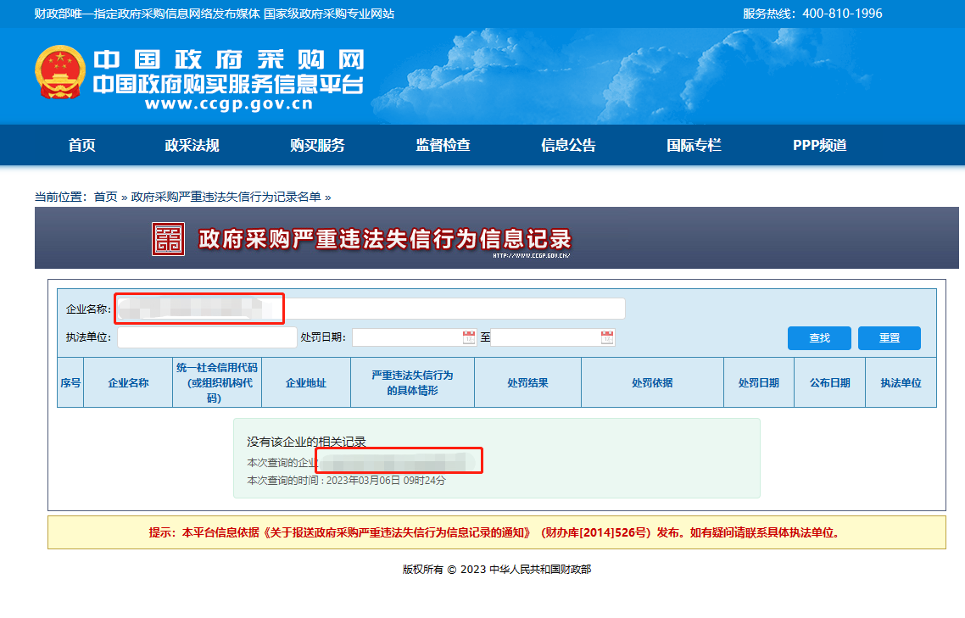“信用中国”网站（www.creditchina.gov.cn）查询截图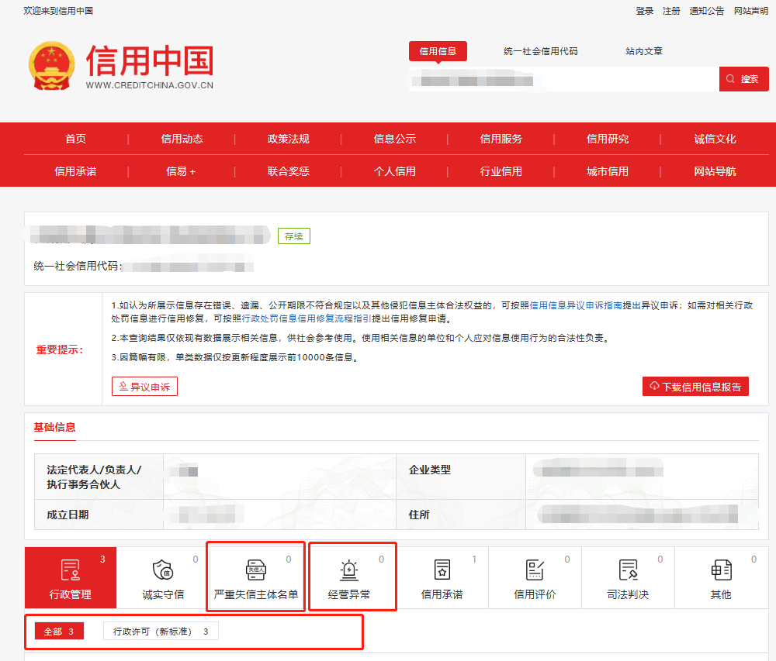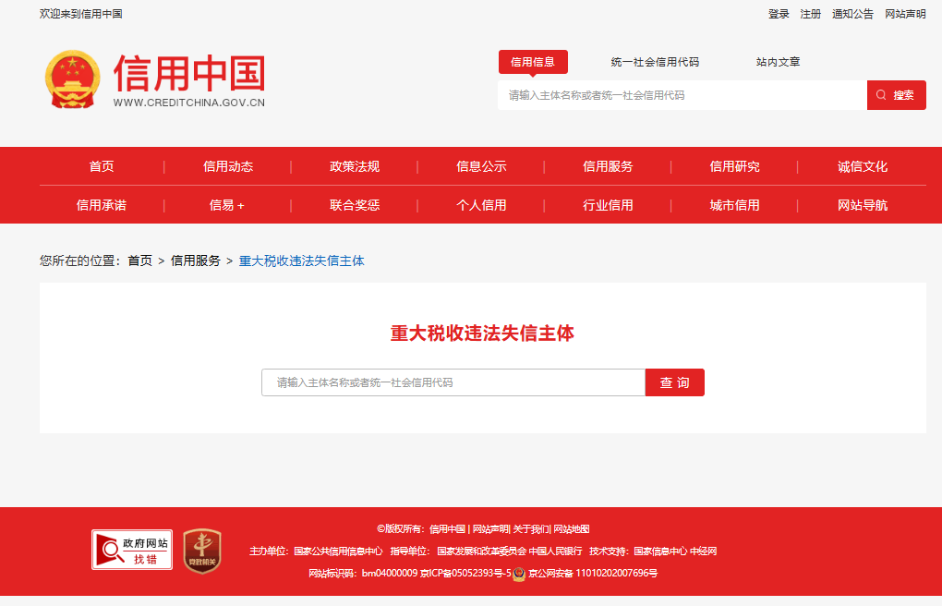
中国执行信息公开网（http://zxgk.court.gov.cn/shixin/）查询截图
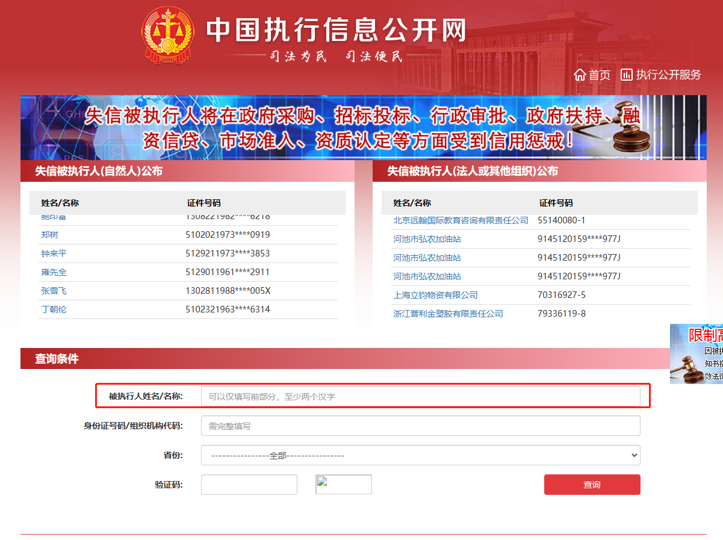

国家企业信用信息公示系统（www.gsxt.gov.cn）查询截图

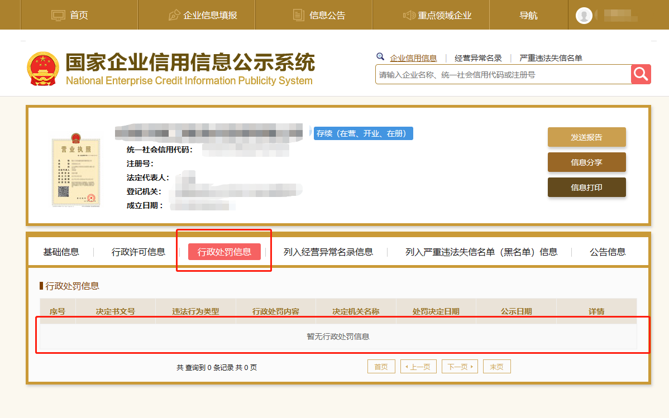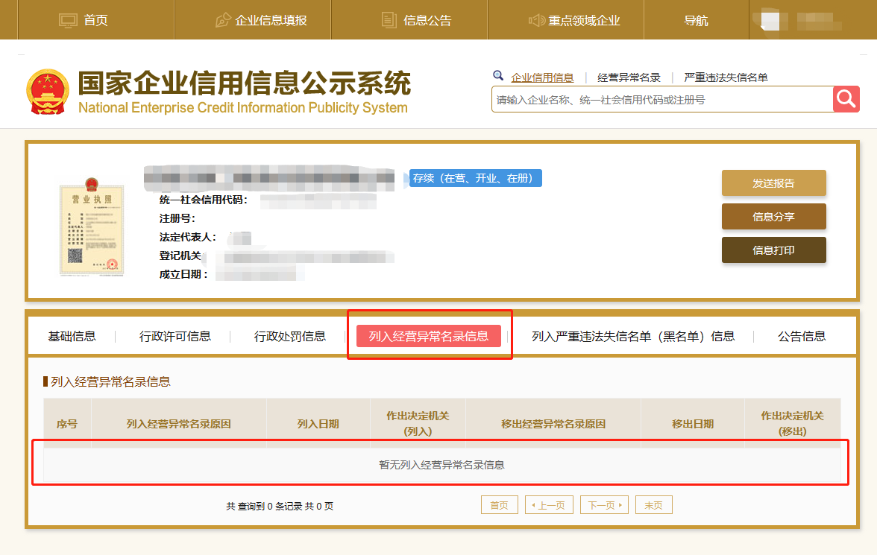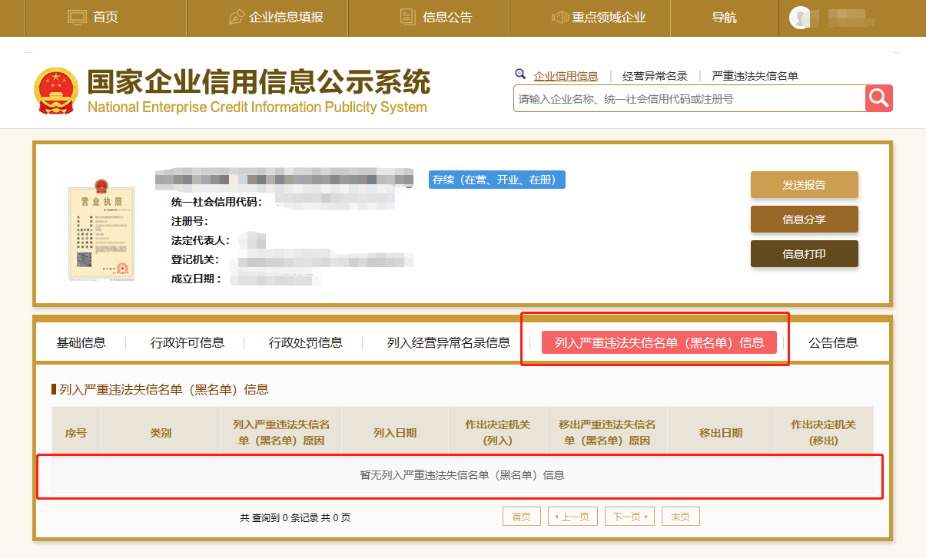

五、授权书

本授权书声明： （供应商名称）授权 （供应商授权代表姓名、职务）代表我方参加本项目采购活动，全权代表我方处理磋商过程的一切事宜，包括但不限于：提交响应文件、参与磋商、签约等。供应商授权代表在采购活动过程中所签署的一切文件和处理与之有关的一切事务，本公司均予以认可并对此承担责任。供应商授权代表无转委托权。特此授权。
本授权书自出具之日起生效。
授权代表身份证明扫描件或影印件：

授权代表联系方式： （请填写手机号码）

特此声明。

供 应 商 公 章：
日 期：

注：
1.本项目只允许有唯一的供应商授权代表，提供身份证明扫描件或影印件；
2.法定代表人参加磋商的无需提供授权书，仅提供身份证明扫描件或影印件。

六、商务响应表

序号 | 商务条款 | 磋商文件要求 | 供应商承诺 | 偏离说明
1 | 付款方式
2 | 服务地点
3 | 服务期限
…

七、人员配备
(供应商可自行制作格式)

八、服务方案
(供应商可自行制作格式)

九、服务承诺
(供应商可自行制作格式)

十、磋商业绩承诺函

我单位承诺：响应文件中所提供的业绩均真实有效，若被发现存在任何虚假、隐瞒情况，我单位承担由此产生的一切后果。

供 应 商 公 章：
日 期：

序号 | 项目名称 | 服务范围 | 备注
1
2
3
4
5
……

备注：表中所列业绩应为供应商满足磋商文件要求的业绩；

十一、联合体协议
（不不允许联合体参加磋商或未组成联合体的，不需此件；允许联合体参加磋商且供应商为联合体参加磋商的，请将此件加盖公章后制成扫描件提交）

联合体成员一名称： ；
联合体成员二名称： ；
……
上述各成员单位经过友好协商，自愿组成联合体，共同参加本项目的磋商，现就联合体参加磋商事宜订立如下协议：
1. （某成员单位名称）为联合体牵头人。
2.在本项目磋商阶段，联合体牵头人负责磋商项目的一切组织、协调工作，并授权代理人以联合体的名义参加项目的磋商，代理人在磋商、合同签订过程中所签署的一切文件和处理与本次磋商有关的一切事务，联合体各方均予以承认并承担法律责任。联合体成交后，联合体各方共同与采购人签订合同，就本项目对采购人承担连带责任。
3.联合体各成员单位内部的职责分工及各方负责内容的合同金额占总合同金额的百分比如下：
联合体成员一名称： ，承担 工作，负责内容的合同金额占总合同金额的百分比： %；
联合体成员二名称： ，承担 工作，负责内容的合同金额占总合同金额的百分比： %；
…………
4．磋商工作和联合体在成交后项目实施过程中的有关费用按各自承担的工作量分摊。
5．联合体成交后，本联合体协议是合同的附件，对联合体各成员单位有合同约束力。
6．本协议书自签署之日起生效，联合体未成交或者合同履行完毕后自动失效。
联合体成员一： （公章）
法定代表人： （签字或盖章）
联合体成员二： （公章）
法定代表人： （签字或盖章）
…………

签订日期: 年 月 日

十二、其他相关证明材料
提供符合磋商邀请（磋商公告）、采购需求及评审方法和标准规定的相关证明文件。

特别提示：
供应商在响应文件制作时可在此栏内附采购文件要求提交的证明资料，如营业执照、税务登记证、人员证书、资质证书等，应将上述证明材料制作成扫描件提交。

第七章 政府采购供应商质疑函范本
质疑函范本
一、质疑供应商基本信息
质疑供应商：
地址： 邮编：
联系人： 联系电话：
授权代表：
联系电话：
地址： 邮编：
二、质疑项目基本情况
质疑项目的名称：
质疑项目的编号： 包号：
采购人名称：
采购文件获取日期：
三、质疑事项具体内容
质疑事项1：
事实依据：

法律依据：

质疑事项2
……
四、与质疑事项相关的质疑请求
请求：
签字(签章)： 公章：
日期：

质疑函制作说明：
1.供应商提出质疑时，应提交质疑函和必要的证明材料。
2.质疑供应商若委托代理人进行质疑的，质疑函应按要求列明“授权代表”的有关内容，并在附件中提交由质疑供应商签署的授权委托书。授权委托书应载明代理人的姓名或者名称、代理事项、具体权限、期限和相关事项。
3.质疑供应商若对项目的某一分包进行质疑，质疑函中应列明具体分包号。
4.质疑函的质疑事项应具体、明确，并有必要的事实依据和法律依据。
5.质疑函的质疑请求应与质疑事项相关。
6.质疑供应商为自然人的，质疑函应由本人签字；质疑供应商为法人或者其他组织的，质疑函应由法定代表人、主要负责人，或者其授权代表签字或者盖章，并加盖公章。

